9030Bientôt la VO sous-titrée à la télé ?
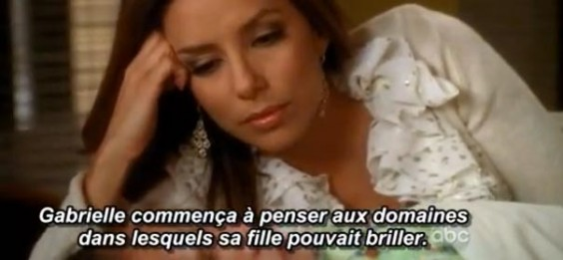Capture d'écran d'un extrait Youtube de la série américaine Desperate housewives sous-titrée en français.Un député UMP a déposé une proposition de loi pour rendre obligatoire l'option "VO sous-titrée" à la télévision.
Le député UMP de Moselle Denis Jacquat a déposé une proposition de loi afin de rendre obligatoire l’option de la version originale sous titrée (VOST) à la télévision, rapporte LeFigaro.fr.
Concrètement, les chaines auraient l’obligation de proposer au public le choix entre la version doublée en français, et la version originale sous-titrée en français.
Denis Jacquat avait déposé la même proposition de loi en novembre 2011, mais elle n’avait pu être examinée faute de temps.
- Améliorer l'apprentissage des langues étrangères
Son argument ? La VO permettrait d’améliorer l’apprentissage des langues étrangères, et ce dès le plus jeune âge.
"Parce que l’Europe est une réalité effective, la maîtrise d’une seconde langue européenne se révèle être un véritable facteur d’ouverture et d’insertion sociale et professionnelle. La mention ‘anglais exigé’ est d’ailleurs de plus en plus souvent adjointe aux annonces d’offres d’emploi", justifie-t-il dans sa proposition de loi.
"La télévision deviendra un laboratoire de langues vivantes à la maison", imagine déjà l’élu sur LeFigaro.fr.
Le site rappelle que la France n’arrive que 69e dans le dernier classement établi à partir des résultats obtenus au TOEFL (test d’anglais souvent demandé au sein d’universités et grandes écoles françaises et étrangères).
Pour Denis Jacquat la VO devrait même être appliquée aux dessins animés : "Le cerveau des enfants est une éponge", affirme le député.
Le député espère avoir le soutien de la ministre de la Culture Aurélie Filippetti : "Elle ne peut être insensible à ma proposition. Elle vient du village d’Audun-le-Tiche, situé près du Luxembourg, où tous les habitants travaillent de l’autre côté de la frontière et doivent connaître l’allemand".
- Le sous-titrage privilégié à la TV dans 16 pays européens
En juin 2011, le groupe Media Consulting Groupe a publié une étude (PDF) commandée par la Commission européenne qui s’intitule : "le potentiel du sous-titrage pour encourager l’apprentissage et améliorer la maitrise des langues"
L’étude s’intéresse à la pratique du sous-titrage au cinéma et à la télévision dans différents pays d’Europe.
En ce qui concerne la télévision, selon le rapport, le doublage est "la pratique dominante" dans 11 pays : l’Allemagne, l’Autriche, l’Espagne, la France, la Hongrie, l’Italie, la République Tchèque, la Slovaquie, la Suisse, la Turquie et la Belgique francophone.
Mais, surprise : le sous-titrage est "la pratique dominante" dans 16 autres pays : la Belgique flamande, la Croatie, Chypre, le Danemark, l’Estonie, la Finlande, la Grèce, l’Irlande, l’Islande, la Norvège, les Pays-Bas, le Portugal, la Roumanie, le Royaume-Uni, la Slovénie et la Suède.
En Allemagne, même si c’est le doublage qui domine pour le moment, certaines associations militent pour l’instauration de la VO à la télévision. C’est le cas de l’initiative "Gegen Synchro" (contre la synchronisation) ou "Against Dubbing" (contre le doublage), qui demande la diffusion de films en VO avec des sous-titre allemands à la télévision.
Pour Zuzana Leetz, didacticienne à la station de radio Deutsche Welle, les séries TV en VO peuvent être particulièrement efficaces pour apprendre une langue étrangère :
"Les dialogues sont courts, ils se répètent, et pendant les scènes sans dialogue, comme celles montrant des images d’une ville, l’apprenant peut se détendre. Et surtout, il apprend sans apprendre." explique-t-elle sur Goethe.de.

